numeración
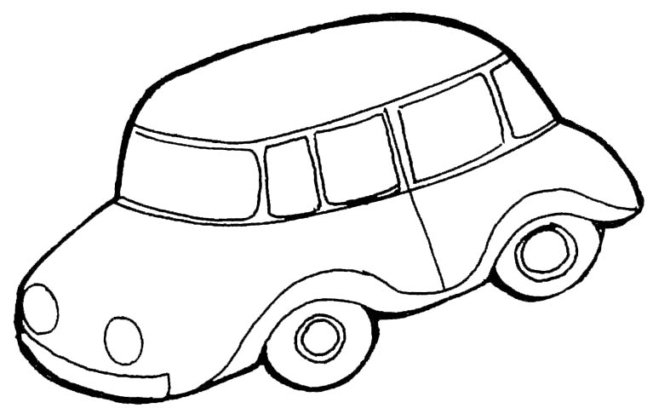 | 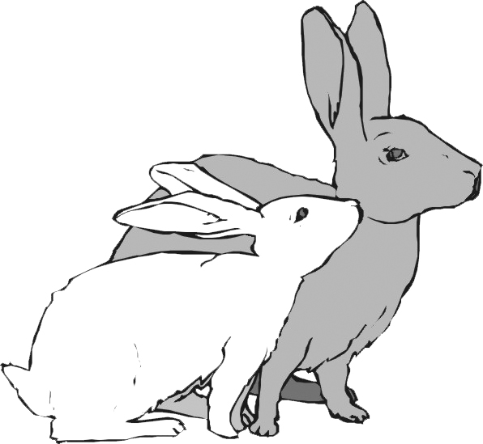 | 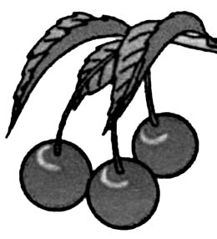 | 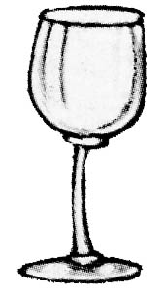
1 un coche | 2 dos conejos | 3 tres cerezas | 4 cuatro copas

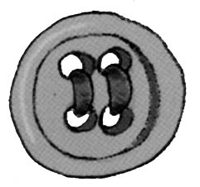 |  |  | 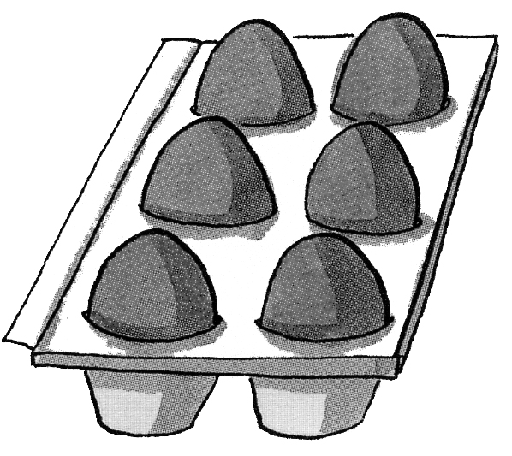 | 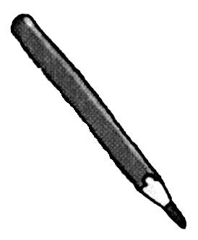
5 cinco botones |  |  | 6 seis huevos | 7 siete lápices

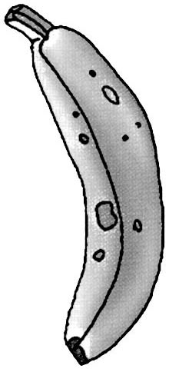 |  |  |  | 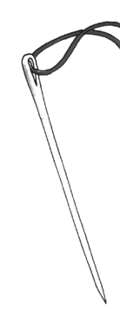 |  |  |  |  | 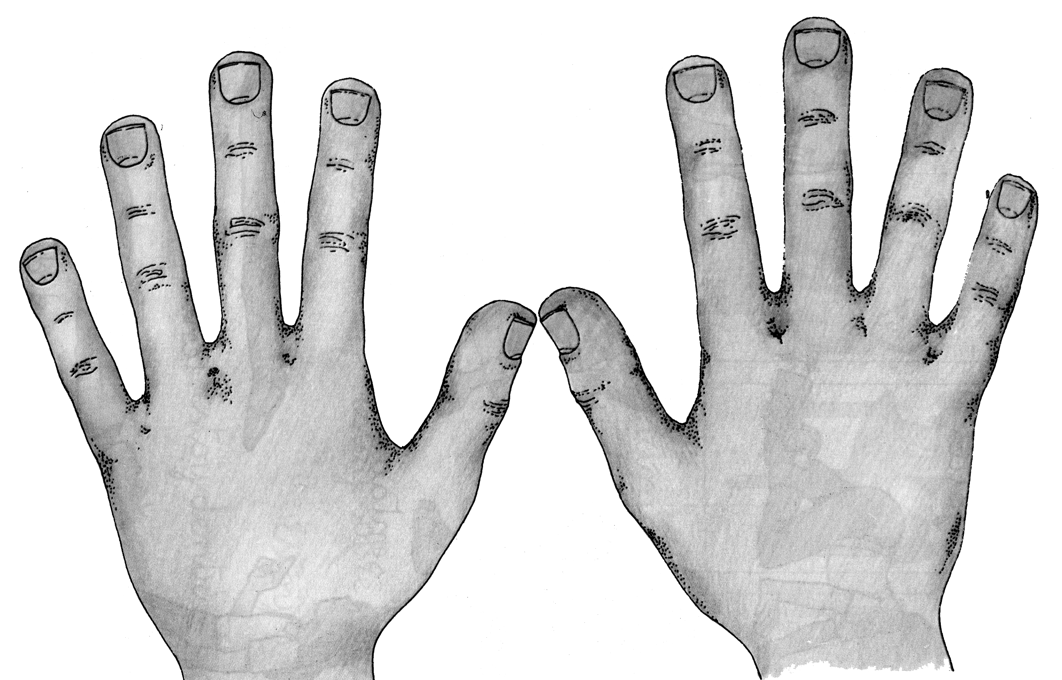
8 ocho plátanos |  |  |  | 9 nueve agujas |  |  |  |  | 10 diez dedos

uno ........... | cinco ........ | siete ........ | cuatro ........ | ocho ........
nueve ........ | dos ........ | tres ......... | diez .......... | seis .........
dos ........... | cuatro ........ | siete ........ | cuatro ........ | ocho ........
ocho ........ | diez .......... | dos ......... | diez .......... | cinco .........

1 |  | 3 |  |  | 6 |  |  | 9

 |  |  | xx | 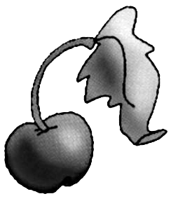
 |  | 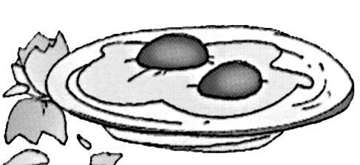 |  | 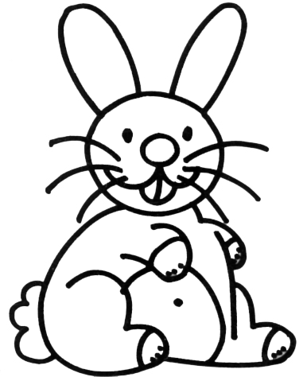

botones ............ | plátanos ............ | conejos ............
lápices ............. | cerezas ............ | coches .............
copas ............... | agujas .............. | huevos ............

